JAVASCRIPT AVANZADO

Objetivo: Uso de operaciones aritméticas utilizando lenguaje de programación de JavaScript en relación con páginas web.

Realizar los siguientes pasos:

1. Crear una carpeta en la unidad C:\sesion1.
2. Ingresar al programa de Visual Code.
3. Crear el archivo de html con el nombre ejercicio1.html.
4. Crear una página web que permita generar un financiamiento personal ingresando el capital, tasa, periodo. Visualizar el interés, cuota y monto final.

(utilizando interés simple).

1. Agregar el script indicado en el ejercicio1.html

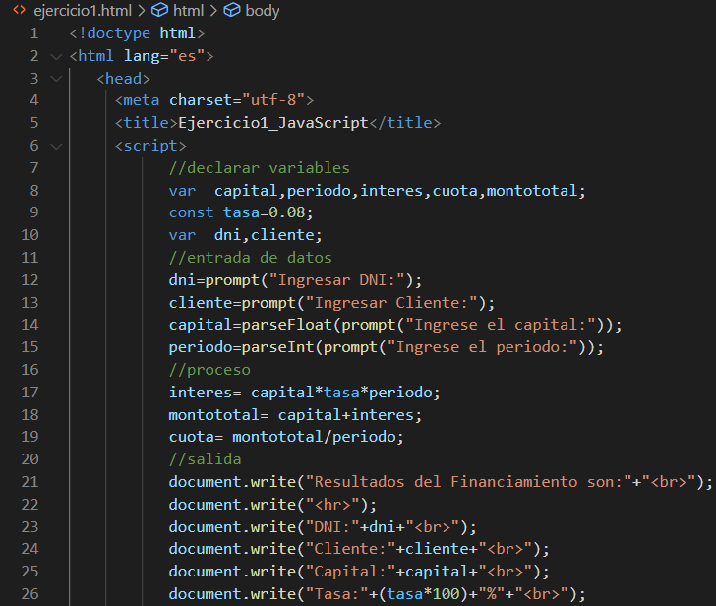

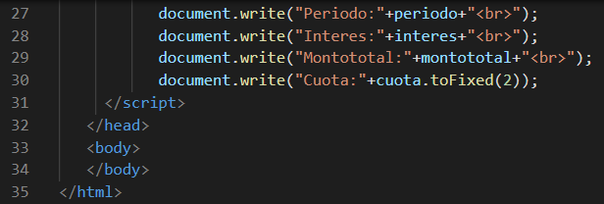

Utilizar las siguientes fórmulas.

interés= capital \* tasa \* periodo

montototal= capital + Interés

cuota= montototal / periodo

1. Explorar en el navegador el archivo ejercicio2.html.

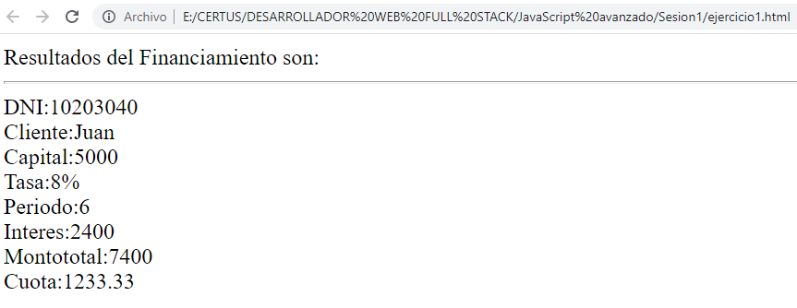

1. Crear una página web que permita ingresar los ingresos,otros ingresos y el gasto de un persona, Visualizar el ahorro mensual, ahorro trimestral , ahorro semestral y anual.
2. Agregar el script indicado en el ejercicio2.html

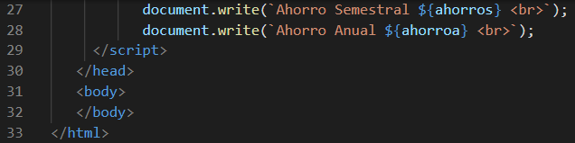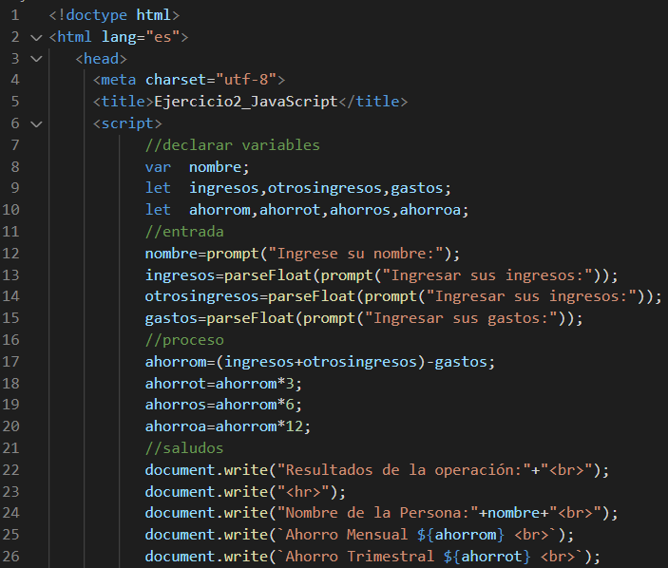

1. Explorar en el navegador el archivo ejercicio2.html.

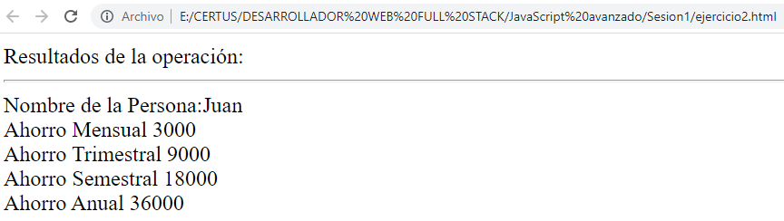

1. Crear una página web que permita realizar operaciones aritméticas mostrando los resultados en etiquetas de html desde JavaScript.
2. Agregar el script indicado en el ejercicio3.html

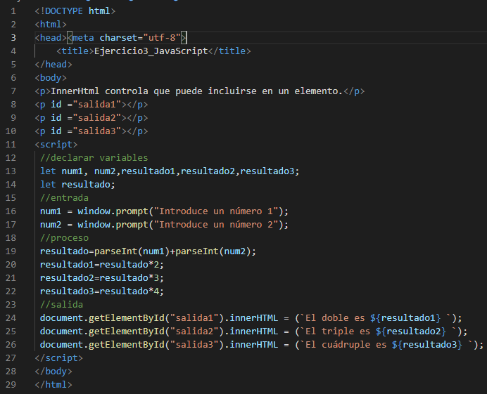

1. Explorar en el navegador el archivo ejercicio3.html.

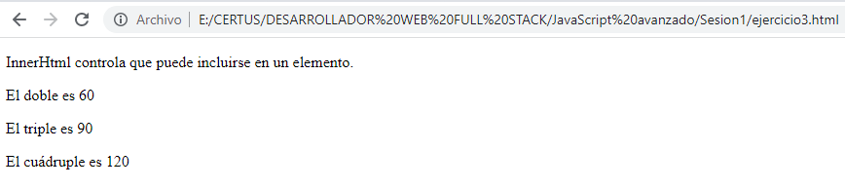

Ejercicios Propuestos

Ejercicio 1:

La Empresa “Agunsa S.A” solicita al área de sistemas desarrollar una página web que permita registrar las cuatro ventas realizadas (dnivendedor,nombrevendedor, venta1, venta2, venta3, venta4). Visualizar el total, promedio.

Ejercicio 2:

Crear una página web que permita ingresar dos números realizar operaciones aritméticas (+,-,\*,/). Mostrando los resultados de la suma, resta, multiplicación y división mediante puntos de interrupción realizado en el ejercicios2 de la clase.

Ejercicio 3:

Crear una página web que permita ingresar los ingreso1, ingreso2 y tres gastos de una persona, Visualizar el ahorro mensual, ahorro bimestral, ahorro cuatrimestral y anual.

Nota. Los resultados se deben visualizar en etiquetas de párrafo utilizando innerHTml desde JavaScript.